Resolución del Pleno del Instituto de Transparencia, Acceso a la Información Pública y Protección de Datos Personales del Estado de México y Municipios, con domicilio en Metepec, Estado de México, de fecha veintiséis de marzo de dos mil diecinueve.
VISTO el expediente formado con motivo del recurso de revisión 00357/INFOEM/IP/RR/2019, promovido por XXXXXXX XXXXXXX XXXXX, en lo sucesivo EL RECURRENTE, en contra de la respuesta del Comisión del Agua del Estado de México, en lo sucesivo EL SUJETO OBLIGADO, se procede a dictar la presente resolución con base en lo siguiente:
RESULTANDO
- En fecha once de enero de dos mil diecinueve, presentó a través del Sistema de Acceso a la Información Mexiquense, en lo subsecuente EL SAIMEX ante EL SUJETO OBLIGADO, la solicitud de acceso a la información pública, a la que se le asignó el número 00008/CAEM/IP/2019, mediante la cual requirió por dicha vía:
“Hola, buenas tardes. Solicito a la Comisión del Agua del Estado de México (CAEM) la lista de los bienes inherentes ubicados en el municipio de CuautitlánIzcalli cuya administración queda a cargo de la CAEM, desglosados con base en los cuatro apartados del artículo 54 de la Ley del Agua para el Estado de México y Municipios. En particular, solicito a la CAEM la información sobre si la administración de laguna de La Piedad, ubicada en el municipio de Cuautitlán Izcalli, está a cargo de la CAEM o no.” (Sic).
- Con base en el detalle de seguimiento del SAIMEX, se advierte que en fecha catorce de enero de dos mil diecinueve, la Titular de la Unidad de Transparencia del SUJETO OBLIGADO turnó mediante requerimiento, el contenido de la solicitud de información al Director General de Administración y Finanzas, como Servidor Público Habilitado, el cual fue respondido el día veintinueve de enero de dos mil diecinueve, tal y como se aprecia de las siguientes imágenes:
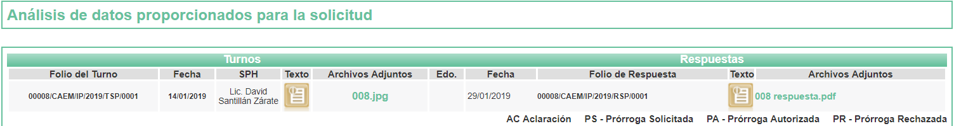
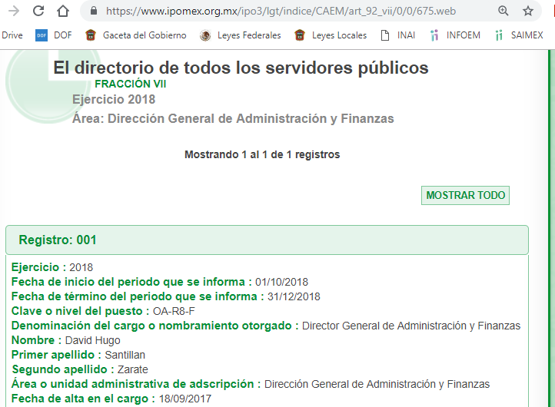
- De las constancias que obran en el expediente electrónico del SAIMEX, en fecha veintinueve de enero de dos mil diecinueve, EL SUJETO OBLIGADO dio respuesta a la solicitud de acceso a la información pública requerida por EL RECURRENTE, en los siguientes términos:
“… En respuesta a la solicitud recibida, nos permitimos hacer de su conocimiento que con fundamento en el artículo 53, Fracciones: II, V y VI de la Ley de Transparencia y Acceso a la Información Pública del Estado de México y Municipios, le contestamos que:
Con fundamento en los artículos 2, fracciones III, VII; 4; 15; 24 fracciones XI y XXIV de la Ley de Transparencia y Acceso a la Información Pública del Estado de México y Municipios, y en cumplimiento a lo establecido en el artículo 53 fracción I, II, III y V y 58, le informo que su petición formulada en la Unidad de Transparencia de la Comisión del Agua del Estado de México vía electrónica se ha registrado con el número de folio 0008/CAEM/IP/2019.
Atendiendo lo indicado en los artículos 12, 53, Fracción II, V, VI, y Art 163 de la citada Ley, hago de su conocimiento que:
(…)
Los sujetos obligados sólo proporcionarán la información pública que se les requiera y que obre en sus archivos y en el estado en que ésta se encuentre. La obligación de proporcionar información no comprende el procesamiento de la misma, ni el presentarla conforme al interés del solicitante; no estarán obligados a generarla, resumirla, efectuar cálculos o practicar investigaciones. Recordando la Misión de la CAEM es que Somos un organismo público descentralizado, dedicado a administrar con responsabilidad, eficiencia y calidad los recursos hídricos e hidráulicos para satisfacer la demanda de los mexiquenses, fomentando la conciencia del buen uso, reúso y cuidado del agua, para lograr la sustentabilidad.
Por lo anterior, hago entrega de la información en poder de esta Comisión, aclarando que para el punto sobre la Administración de la Laguna de la Piedad, esta Comisión no está a cargo por lo que le sugerimos se dirija a la Conagua para solicitar información acerca de esta.
Sin otro particular, con el presente escrito se tiene por atendida la solicitud de información SAIMEX, con número de folio 0008/CAEM/IP/2019.
Sin más por el momento, reciba un cordial saludo. …” (Sic)
Asimismo, EL SUJETO OBLIGADO adjuntó el archivo electrónico denominado 008 respuesta.pdf, cuyo contenido a continuación:
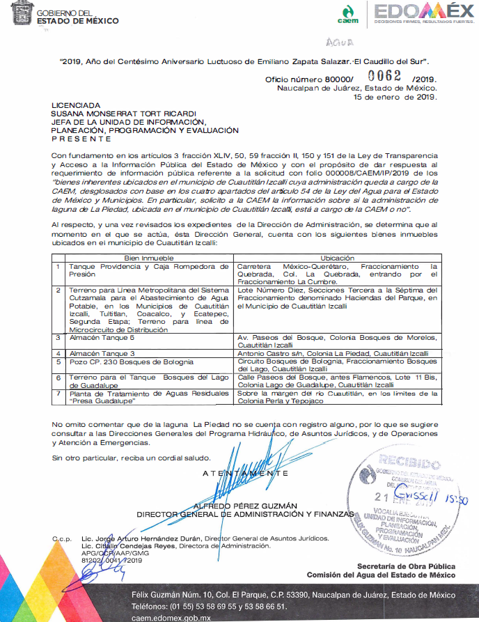
- En fecha treinta y uno de enero de dos mil diecinueve, EL RECURRENTE a través del SAIMEX, interpuso el recurso de revisión objeto del presente estudio, al que se le asignó el número 00357/INFOEM/IP/RR/2019, en el que señaló tanto acto impugnado, como razones o motivos de inconformidad, lo siguiente:
“Hola buenas tardes, La CAEM niega estar cargo de la laguna de La Piedad en el municipio de Cuautitlán Izcalli sin brindar ningún fundamento legal y además me pide que me dirija a la CONAGUA. Por otra parte, la CONAGUA considera que no cumple con los requisitos legales para se considerada como un bien de propiedad nacional (Anexo archivo con la respuesta de la CONAGUA). Muchas gracias por su atención.” (Sic)
Asimismo, EL RECURRENTE adjuntó el archivo electrónico denominado 2018_Respuesta_CONAGUA_Noviembre_NO_propiedad.pdf, el cual se inserta en este apartado: - - - - - - - - - - - - - - - - - - - - - - - - - - - - - - - - - - - - - - - - - - - - - - - - - - - - - - - - - - - - - - - - - - - - - - - - - - - - - - - - - - - - - - - - - - - - - - - - - - - - - - - - - - - - - - - - - - - - - - - - - - - - - - - - - - - - - - - - - - - - - - - - - - - - - - - - - - - - - - - - - - - - - - - - - - - - - - - - - - - - - - - - - - - - - - - - - - - - - - - - - - - - - - - - - - - - - - - - - - - - - - - - - - - - - - - - - - - - - - - - - - - - - - - - - - - - - - - - - - - - - - - - - - - - - - - - - - - - - - - - - - - - - - - - - - - - - - - - - - - - - - - - - - - - - - - - - - - - - - - - - - - - - - - - - - - - - - - - - - - - - - - - - - - - - - - - - - - - - - - - - - - - - - - - - - - - - - - - - - - - - - - - - - - - - - - - - - - - - - - - - - - - - - - - - - - - - - - - - - - - - - - - - - - - - - - - - - - - - - - - - - - - - - - - - - - - - - - - - - - - - - - - - - - - - - - - - - - - - - - - - - - - - - - - - - - - - - - - - - - - - - - - - - - - - - - - - - - - - - - - - - - - - - - - - - - - - - - - - - - - - - - - - - - - - - - - - - - - - - - - - - - - - - - - - - - - - - - - - - - - - - - - - - - - - - - - - - - - - - - - - - - - - - - - - - - - - - - - - - - - - - - - - - - - - - - - - - - - - - - - - - - - - - - - - - - - - - - - - - - - - - - - - - - - - - - - - - - - - - - - - - - - - - - - - - - - - - - - - - - - - - - - - - - - - - - - - - - - - - - - - - - - - - - - - - - - - - - - - - - - - - - - - - - - - - - - - - - - - - - - - - - - - - - - - - - - - - - - - - - - - - - - - - - - - - - - - - - - - - - - - - - - - - - - - - - - - - - - - - - - - - - - - - - - - - - - - - - - - -

- En fecha treinta y uno de enero de dos mil diecinueve, el recurso de que se trata se envió electrónicamente al Instituto de Transparencia, Acceso a la Información Pública y Protección de Datos Personales del Estado de México y Municipios y con fundamento en el artículo 185, fracción I, de la Ley de Transparencia y Acceso a la Información Pública del Estado de México y Municipios, se turnó, a través del SAIMEX, a la Comisionada EVA ABAID YAPUR, a efecto de que decretara su admisión o desechamiento.
- En fecha siete de febrero de dos mil diecinueve, atento a lo dispuesto en el artículo 185, fracciones I, II y IV, de la Ley de Transparencia y Acceso a la Información Pública del Estado de México y Municipios, se acordó la admisión a trámite del referido recurso de revisión, así como la integración del expediente respectivo, mismo que se puso a disposición de las partes, para que en el plazo máximo de siete días hábiles, EL RECURRENTE realizara manifestaciones, alegatos y ofreciera las pruebas que a su derecho conviniera y, en el caso del SUJETO OBLIGADO, para que exhibiera el Informe Justificado correspondiente.
- De las constancias que obran en el SAIMEX, se advierte que EL RECURRENTE omitió presentar manifestaciones y alegatos, así como ofrecer los medios de prueba que a su derecho convinieran. Por su parte, EL SUJETO OBLIGADO de igual forma, fue omiso en presentar el Informe Justificado correspondiente, como se aprecia de la siguiente imagen: - - - - - - - - - - - - - - - - - - - - - - - - - - - - - - - - - - - - - - - - - - - - - - - - - - - - - - - - - - - - - - - - - - - - - - - - - - - - - - - - - - - - - - - - - - - - - - - - - - - - - - - - - - - - - - - - - - - - - - - - - - - - - - - - - - - - - - - - - - - - - - - - - - - - - - - - - - - - - - - - - - - - - - - - - - - - - - - - - - - - - -
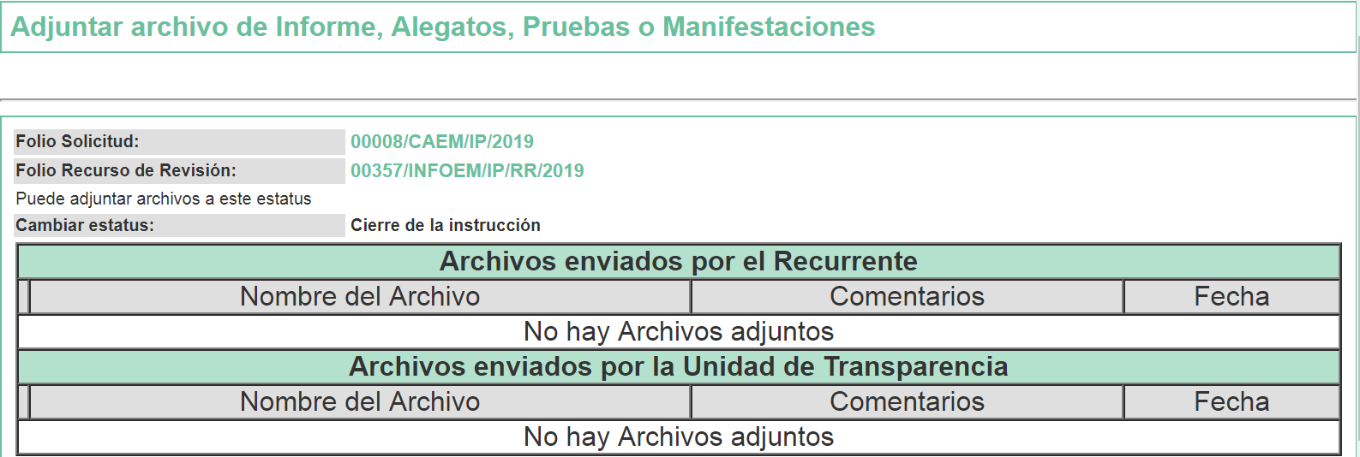
- Una vez analizado el estado procesal que guarda el expediente, en fecha veinte de febrero de dos mil diecinueve, la Comisionada Ponente acordó el cierre de instrucción, así como la remisión del mismo a efecto de ser resuelto, de conformidad con lo establecido en el artículo 185, fracciones VI y VIII, de la Ley de Transparencia y Acceso a la Información Pública del Estado de México y Municipios.
- Por su parte, el veintiséis de febrero de dos mil diecisiete, en este Instituto, una vez cerrada la instrucción, recibió en forma física el Informe Justificado del SUJETO OBLIGADO, mismo que, esta Ponencia Resolutora determinó que no existía la necesidad de ponerlo a la vista del RECURRENTE, en virtud de que no modificó el sentido de la respuesta a la solicitud de mérito, tal y como se aprecia a continuación: - - - - - - - - - - - - - - - - - - - - - - - - - - - - - - - - - - - - - - - - - - - - - - - - - - - - - - - - - - - - - - - - - - - - - - - - - - - - - - - - - - - - - - - - - - - - - - - - - - - - - - - - - - - - - - - - - - - - - - - - - - - - - - - - - - - - - - - - - - - - - - - - - - - - - - - - - - - - - - - - - - - - - - - - - - - - - - - - - - - - - - - - - - - - - - - - - - - - - - - - - - - - - - - - - - - - - - - - - - - - - - - - - - - - - - - - - - - - - - - - - - - - - - - - - - - - - - - - - - - - - - - - - - - - - - - - - - - - - - - - - - - - - - - - - - - - - - - - - - - - - - - - - - - - - - - - - - - - - - - - - - - - - -
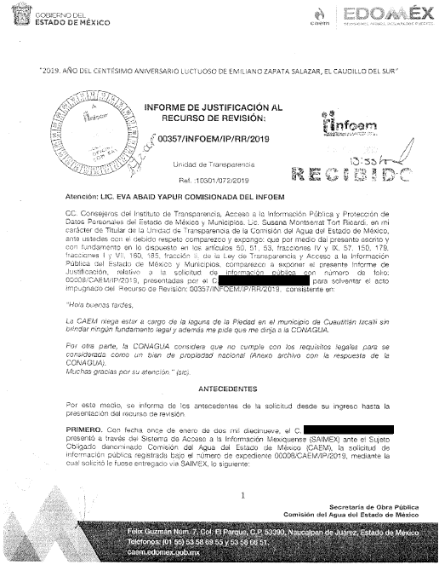
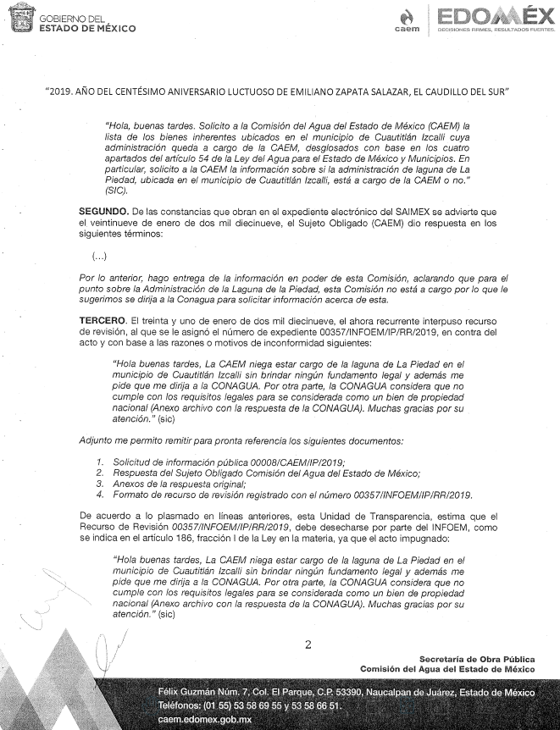
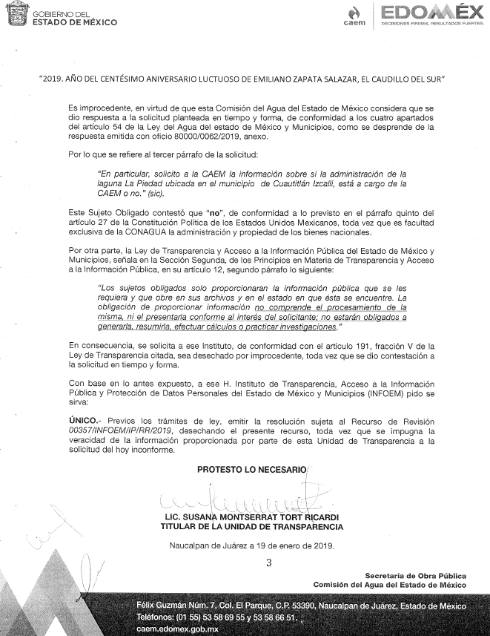
- En fecha veintidós de marzo de dos mil diecinueve, la Comisionada Ponente acordó ampliar el plazo para resolver el recurso de revisión de mérito, por un periodo de hasta quince días hábiles, de conformidad con el artículo 181, tercer párrafo de la Ley de Transparencia y Acceso a la Información Pública del Estado de México y Municipios.
CONSIDERANDO
- Competencia. Este Instituto de Transparencia, Acceso a la Información Pública y Protección de Datos Personales del Estado de México y Municipios, es competente para conocer y resolver el presente recurso, conforme a lo dispuesto en el artículo 6, Apartado A, de la Constitución Política de los Estados Unidos Mexicanos; el artículo 5, párrafos vigésimo, vigésimo primero y vigésimo segundo, fracciones IV y V, de la Constitución Política del Estado Libre y Soberano de México; los artículos 2, fracción II, 13, 29, 36, fracciones I y II, 176, 178, 179, 181, párrafo tercero y 185, de la Ley de Transparencia y Acceso a la Información Pública del Estado de México y Municipios, y los artículos 9, fracciones I y XXIV y 11, del Reglamento Interior del Instituto de Transparencia, Acceso a la Información Pública y Protección de Datos Personales del Estado de México y Municipios.
- Interés. El recurso de revisión fue interpuesto por parte legítima en atención a que fue presentado por EL RECURRENTE, quien formuló la solicitud de información pública número 00008/CAEM/IP/2019.
- Oportunidad. El recurso de revisión fue interpuesto dentro del plazo de quince días hábiles contados a partir del día siguiente al que EL RECURRENTE tuvo conocimiento de la respuesta impugnada, tal y como lo prevé el artículo 178 de la Ley de Transparencia y Acceso a la Información Pública del Estado de México y Municipios, que establece:
“Artículo 178. El solicitante podrá interponer, por sí mismo o a través de su representante, de manera directa o por medios electrónicos, recurso de revisión ante el Instituto o ante la Unidad de Transparencia que haya conocido de la solicitud dentro de los quince días hábiles, siguientes a la fecha de la notificación de la respuesta.
A falta de respuesta del sujeto obligado, dentro de los plazos establecidos en esta Ley, a una solicitud de acceso a la información pública, el recurso podrá ser interpuesto en cualquier momento, acompañado con el documento que pruebe la fecha en que presentó la solicitud.
En el caso de que se interponga ante la Unidad de Transparencia, ésta deberá remitir el recurso de revisión al Instituto a más tardar al día siguiente de haberlo recibido.”
En esa tesitura, atendiendo a que EL SUJETO OBLIGADO notificó la respuesta a la solicitud de información pública el día veintinueve de enero de dos mil nueve; así, el plazo de quince días hábiles que el artículo 178 de la Ley de la materia otorga al RECURRENTE para presentar el recurso de revisión, transcurrió del treinta de enero al veinte de febrero de dos mil diecinueve, sin contemplar en el cómputo los días dos, tres, nueve, diez, dieciséis y diecisiete de dos mil diecinueve, por corresponder a sábados y domingos, en términos del artículo 3, fracción X, de la Ley de Transparencia y Acceso a la Información Pública del Estado de México y Municipios; asimismo, no se computó el día cuatro de febrero de diecinueve, el cual es considerado como día no laborable para este Instituto, por corresponder a la Conmemoración del Aniversario de la Promulgación de la Constitución Política de los Estados Unidos Mexicanos, de conformidad con el Calendario Oficial en Materia de Transparencia, Acceso a la Información Pública y Protección de Datos Personales del Estado de México y Municipios, para el año dos mil diecinueve y enero de dos mil veinte, publicado en el Periódico Oficial “Gaceta del Gobierno”, el diecinueve de diciembre de dos mil dieciocho.
En ese tenor, si el recurso de revisión que nos ocupa, se tuvo por interpuesto el día treinta y uno de enero de dos mil diecinueve, éste se encuentra dentro de los márgenes temporales previstos en el artículo 178 de la Ley de Transparencia y Acceso a la Información Pública del Estado de México y Municipios y, por tanto, su interposición se considera oportuna.
- Procedibilidad. Del análisis efectuado, se advierte la procedibilidad del presente recurso de revisión, en razón de acreditación plena de todos y cada uno de los elementos formales exigidos por el artículo 180 de la Ley de Transparencia y Acceso a la Información Pública del Estado de México y Municipios, en atención a que fue presentado mediante el formato visible, a través de la Plataforma Nacional de Trasparencia vinculada al SAIMEX.
- Estudio y resolución del recurso. Del análisis efectuado se advierte la procedencia del recurso de revisión, toda vez que se actualiza la hipótesis prevista en la fracción V del artículo 179 de la Ley de Transparencia y Acceso a la Información Pública del Estado de México y Municipios, que a la letra versa:
“Artículo 179. El recurso de revisión es un medio de protección que la Ley otorga a los particulares, para hacer valer su derecho de acceso a la información pública, y procederá en contra de las siguientes causas:
[…]
V. La entrega de información incompleta; …”.
(Énfasis añadido)
Para ilustrar la actualización de dicha hipótesis normativa, debemos recordar que EL RECURRENTE requirió del SUJETO OBLIGADO, vía EL SAIMEX,
- La lista de los bienes inherentes ubicados en el municipio de Cuautitlán Izcalli cuya administración está a cargo de la Comisión del Agua del Estado de México, desglosados con base en los cuatro apartados del artículo 54 de la Ley del Agua para el Estado de México y Municipios.
- La información sobre si la administración de la laguna de La Piedad, ubicada en el municipio de Cuautitlán Izcalli, está a cargo de la CAEM.
En respuesta a la solicitud de acceso a la información pública, el Titular de la Unidad de Transparencia del SUJETO OBLIGADO, comunicó la información proporcionada por el Director General de Administración y Finanzas, en su carácter de Servidor Público Habilitado, el cual precisó que se inserta a continuación:
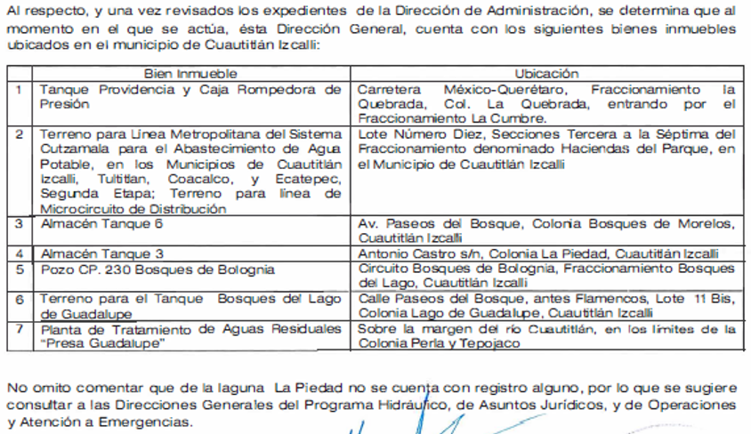
Ahora bien, inconforme con la respuesta del SUJETO OBLIGADO, EL RECURRENTE procedió a interponer el presente recurso de revisión, señalando tanto en acto impugnado, como en sus razones o motivos de inconformidad, que “La CAEM niega estar cargo de la laguna de La Piedad en el municipio de Cuautitlán Izcalli sin brindar ningún fundamento legal y además me pide que me dirija a la CONAGUA. Por otra parte, la CONAGUA considera que no cumple con los requisitos legales para se considerada como un bien de propiedad nacional …”. Asimismo, adjuntó el archivo electrónico denominado 2018_Respuesta_CONAGUA_Noviembre_NO_propiedad.pdf, inserto en el Resolutivo IV de la presente resolución.
Ahora bien, EL RECURRENTE fue omiso en presentar manifestaciones y alegatos, así como ofrecer los medios de prueba que a su derecho convinieran, mientras que EL SUJETO OBLIGADO en el Informe Justificado presentado una vez fenecido el periodo de instrucción el presente procedimiento, en el cual, como se aprecia de su inserción, en el Resultando IX de la presente resolución.
Establecido lo anterior, esta Ponencia Resolutora advierte que resultan fundadas las razones o motivos de inconformidad expuestas por EL RECURRENTE, de conformidad con lo siguiente:
En ese contexto, en primer término debe precisarse que, en razón de que EL RECURRENTE no expresó su intención de controvertir el contenido de la información que le fue entregada por EL SUJETO OBLIGADO, respecto del numeral 1 supra, por lo que debe interpretarse que, al no ser combatida o impugnada fue colmada a su entera satisfacción. Sirve de apoyo a lo anterior, por analogía la Tesis Jurisprudencial Número 3ª./J.7/91, Publicada en el Semanario Judicial de la Federación y su Gaceta bajo el número de registro 174,177, que establece lo siguiente:
“REVISIÓN EN AMPARO. LOS RESOLUTIVOS NO COMBATIDOS DEBEN DECLARARSE FIRMES. Cuando algún resolutivo de la sentencia impugnada afecta a la recurrente, y ésta no expresa agravio en contra de las consideraciones que le sirven de base, dicho resolutivo debe declararse firme. Esto es, en el caso referido, no obstante que la materia de la revisión comprende a todos los resolutivos que afectan a la recurrente, deben declararse firmes aquéllos en contra de los cuales no se formuló agravio y dicha declaración de firmeza debe reflejarse en la parte considerativa y en los resolutivos debe confirmarse la sentencia recurrida en la parte correspondiente.
Amparo en revisión 1475/2005. María del Consuelo Buendía Ramírez. 7 de diciembre de 2005. Cinco votos. Ponente: Sergio A. Valls Hernández. Secretario: Gustavo Ruiz Padilla.
Amparo en revisión 168/2006. Leticia Fernández Mañón. 1o. de marzo de 2006. Cinco votos. Ponente: Juan N. Silva Meza. Secretario: Jaime Flores Cruz.
Amparo en revisión 235/2006. Jorge González Gallegos. 15 de marzo de 2006. Cinco votos. Ponente: Juan N. Silva Meza. Secretario: Jaime Flores Cruz.
Amparo en revisión 394/2006. Elia Margarita Flores Jarquín. 29 de marzo de 2006. Unanimidad de cuatro votos. Ausente: Olga Sánchez Cordero de García Villegas. Ponente: Juan N. Silva Meza. Secretario: Jaime Flores Cruz.
Amparo en revisión 1179/2006. Ernesto Orlando Ortiz Vázquez. 16 de agosto de 2006. Cinco votos. Ponente: José de Jesús Gudiño Pelayo. Secretario: José de Jesús Bañales Sánchez.
Tesis de jurisprudencia 62/2006. Aprobada por la Primera Sala de este Alto Tribunal, en sesión de treinta de agosto de dos mil seis.”
Consecuentemente, el contenido total de la información otorgada en respuesta a la solicitud al no ser impugnado por EL RECURRENTE debe declararse consentido, toda vez que no se realizaron manifestaciones de inconformidad respecto del mismo, por lo que, no podrían producirse efectos jurídicos tendientes a revocarlos, confirmarlos o modificarlos, ya que se advierte respecto a éstos, un consentimiento por parte del RECURRENTE, ante la falta de impugnación eficaz. Sirve de sustento por analogía, la tesis jurisprudencial número VI.3o.C. J/60, publicada en el Semanario Judicial de la Federación y su Gaceta bajo el número de registro 176,608 que a la letra dice:
“ACTOS CONSENTIDOS. SON LOS QUE NO SE IMPUGNAN MEDIANTE EL RECURSO IDÓNEO. Debe reputarse como consentido el acto que no se impugnó por el medio establecido por la ley, ya que si se hizo uso de otro no previsto por ella o si se hace una simple manifestación de inconformidad, tales actuaciones no producen efectos jurídicos tendientes a revocar, confirmar o modificar el acto reclamado en amparo, lo que significa consentimiento del mismo por falta de impugnación eficaz.”
Por tanto, el presente estudio versará en relación a la inconformidad expresada por EL RECURRENTE, respecto de la información en la que conste si la administración de la laguna de La Piedad, ubicada en el municipio de Cuautitlán Izcalli, está a cargo de la Comisión del Agua del Estado de México.
En esa tesitura, esta Ponencia Resolutora considera pertinente analizar si EL SUJETO OBLIGADO, es la autoridad competente que pudiese generar, administrar o poseer la información requerida por EL RECURRENTE, en el ámbito de sus atribuciones, funciones, facultades o competencias y, si la misma es susceptible de ser entregada a los particulares.
En ese sentido, debemos observar lo señalado en los artículos
“Artículo 6.-La Dirección y Administración de la Comisión corresponde a:
[…]
II. Un Vocal Ejecutivo.
Artículo 12.- Corresponde al Vocal Ejecutivo, además de las señaladas en la Ley y en otros ordenamientos aplicables, el ejercicio de las siguientes atribuciones:
[…]
X. Administrar las aguas de jurisdicción estatal, conforme a las instrucciones del Consejo y en términos de la legislación en la materia.
Artículo 13.-Para el estudio, planeación y despacho de los asuntos de su competencia, así como para atender las acciones de control y evaluación que le corresponden, el Vocal Ejecutivo se auxiliará de las unidades administrativas básicas siguientes:
I. Dirección General del Programa Hidráulico.
II. Dirección General de Inversión y Gestión.
III. Dirección General de Infraestructura Hidráulica.
IV. Dirección General de Operaciones y Atención a Emergencias.
V. Dirección General de Coordinación con Organismos Operadores.
VI. Dirección General de Asuntos Jurídicos.
VII. Dirección General de Administración y Finanzas.
VIII. Contraloría Interna.
Artículo 16.- Corresponde a la Dirección General del Programa Hidráulico:
[…]
V. Coadyuvar en la administración de las aguas de jurisdicción estatal.
Artículo 19.- Corresponde a la Dirección General de Operaciones y Atención a Emergencias:
I. Coordinar la operación y el mantenimiento preventivo y reparación de la infraestructura hidráulica, con la que se proporciona a los Municipios, Organismos Operadores, sector social y privado, los servicios de agua potable en bloque, la que se utiliza para el desalojo de aguas residuales y pluviales, así como la de tratamiento y reuso.
[…]
IX. Las demás que le confieran otras disposiciones legales y las que le encomiende el Consejo o el Vocal Ejecutivo.
Artículo 21.- Corresponde a la Dirección General de Asuntos Jurídicos:
[…]
VI. Regularizar los bienes inmuebles propiedad de la Comisión y de aquéllos que tenga en posesión, operación o administración.
Artículo 22.- Corresponde a la Dirección General de Administración y Finanzas:
[…]
IX. Instruir las acciones relativas al registro, asignación, utilización, mantenimiento, conservación y aseguramiento de los valores y bienes muebles e inmuebles propiedad de la Comisión, con base en la normatividad aplicable.
(Énfasis añadido)
De la interpretación armónica y sistemática a los preceptos legales que anteceden, se advierte que el Vocal Ejecutivo, así como las Direcciones Generales de Programa Hidráulico; de Operaciones y Atención a Emergencias; de Asuntos Jurídicos, y de Administración y Finanzas, con las Unidades Administrativas adscritas al SUJETO OBLIGADO, que pudieran poseer o administrar la información requerida por EL RECURRENTE en el numeral 2 supra, ya que acorde a sus facultades, funciones, atribuciones o competencias, se encargan, respectivamente, de administrar de las aguas de jurisdicción estatal; Coadyuvar en la administración las aguas de jurisdicción estatal; regularizar los bienes inmuebles propiedad de la Comisión y de aquéllos que tenga en posesión, operación o administración, y del registro de los bienes inmuebles propiedad de la Comisión.
En ese tenor, al recibir la solicitud de acceso a la información pública el Titular o Responsable de la Unidad de Transparencia del SUJETO OBLIGADO, debió garantizar que el contenido de la misma se turnara a todas las áreas competentes que contaran o debieren poseer o administrar la información requerida de acuerdo a sus facultades, competencias y funciones, para que éstas, procedieran a realizar una búsqueda exhaustiva y razonable de la información, de conformidad con lo establecido en el artículo 162 de la Ley de Transparencia y Acceso a la Información Pública del Estado de México y Municipios.
Así, de las constancias con las que se cuentan en el expediente electrónico del SAIMEX, no se advierte que la Unidad de Transparencia del SUJETO OBLIGADO, haya dado el trámite respectivo a la solicitud de acceso a la información pública, pues si bien se pronunció el Director General de Administración y Finanzas, en el sentido de que “la laguna La Piedad no se cuenta con registro alguno”, también precisó que debía consultarse a las Direcciones Generales del Programa Hidráulico, de Asuntos Jurídicos, y de Operaciones y Atención a Emergencias, que, como se ha precisado, acorde a sus funciones, facultades, atribuciones o competencias, pudieran contar con la información requerida.
Por tanto, en atención a las consideraciones establecidas con antelación, esta Ponencia Resolutora, determina ordenar al SUJETO OBLIGADO, a través del Titular de la Unidad de Transparencia, turnar la solicitud de información a todas y cada una de las áreas competentes, para que procedan a realizar una búsqueda exhaustiva y razonable de la información y, de ser localizada, hagan entrega al RECURRENTE, en versión pública de ser procedente, en términos de lo previsto en el artículo 137 de la Ley de Transparencia y Acceso a la Información Pública del Estado de México y Municipios, del documento o documentos en los que conste si la administración de la laguna de La Piedad, ubicada en el municipio de Cuautitlán Izcalli, está a cargo de la Comisión del Agua del Estado de México. Asimismo, de que la laguna referida, no forme parte de los bienes administrados por EL SUJETO OBLIGADO, deberá con hacerlo del conocimiento del RECURRENTE, con fundamento en el artículo 19, primer y segundo párrafos de la Ley de la materia.
En ese sentido, en relación a la información de la que se ordena su entrega en versión pública, en términos de los artículos 140 y 143 de la Ley de Transparencia y Acceso a la Información Pública del Estado de México y Municipios, según sea el caso, para lo cual se deberá omitir, eliminar o suprimir la información confidencial o reservada. En ese sentido, sólo podrán ser testados los datos que actualicen las hipótesis normativas previstas en dichos preceptos legales, y deberá procederse a su clasificación mediante las formalidades de Ley, es decir, que el Comité de Transparencia del SUJETO OBLIGADO emita el Acuerdo de Clasificación correspondiente debidamente fundado y motivado, en el cual se sustente la versión pública, en términos de los numerales 49, fracción VIII y 132, fracciones II y III, de la Ley de Transparencia y Acceso a la Información Pública del Estado de México y Municipios, así como los numerales Segundo, fracción XVIII, y del Cuarto al Décimo Primero de los Lineamientos Generales en materia de Clasificación y Desclasificación de la Información, así como para la elaboración de Versiones Públicas, que literalmente expresan:
Ley de Transparencia y Acceso a la Información Pública del Estado de México y Municipios
“Artículo 49. Los Comités de Transparencia tendrán las siguientes atribuciones:
VIII. Aprobar, modificar o revocar la clasificación de la información;
Artículo 132. La clasificación de la información se llevará a cabo en el momento en que:
[…]
II. Se determine mediante resolución de autoridad competente; o
III. Se generen versiones públicas para dar cumplimiento a las obligaciones de transparencia previstas en esta Ley.”
Lineamientos Generales en materia de Clasificación y Desclasificación de la Información, así como para la elaboración de Versiones Públicas
“Segundo.- Para efectos de los presentes Lineamientos Generales, se entenderá por:
XVIII. Versión pública: El documento a partir del que se otorga acceso a la información, en el que se testan partes o secciones clasificadas, indicando el contenido de éstas de manera genérica, fundando y motivando la reserva o confidencialidad, a través de la resolución que para tal efecto emita el Comité de Transparencia.
Cuarto. Para clasificar la información como reservada o confidencial, de manera total o parcial, el titular del área del sujeto obligado deberá atender lo dispuesto por el Título Sexto de la Ley General, en relación con las disposiciones contenidas en los presentes lineamientos, así como en aquellas disposiciones legales aplicables a la materia en el ámbito de sus respectivas competencias, en tanto estas últimas no contravengan lo dispuesto en la Ley General.
Los sujetos obligados deberán aplicar, de manera estricta, las excepciones al derecho de acceso a la información y sólo podrán invocarlas cuando acrediten su procedencia.
Quinto. La carga de la prueba para justificar toda negativa de acceso a la información, por actualizarse cualquiera de los supuestos de clasificación previstos en la Ley General, la Ley Federal y leyes estatales, corresponderá a los sujetos obligados, por lo que deberán fundar y motivar debidamente la clasificación de la información ante una solicitud de acceso o al momento en que generen versiones públicas para dar cumplimiento a las obligaciones de transparencia, observando lo dispuesto en la Ley General y las demás disposiciones aplicables en la materia.
Sexto. Los sujetos obligados no podrán emitir acuerdos de carácter general ni particular que clasifiquen documentos o expedientes como reservados, ni clasificar documentos antes de que se genere la información o cuando éstos no obren en sus archivos.
La clasificación de información se realizará conforme a un análisis caso por caso, mediante la aplicación de la prueba de daño y de interés público.
Séptimo. La clasificación de la información se llevará a cabo en el momento en que:
I. Se reciba una solicitud de acceso a la información;
II. Se determine mediante resolución de autoridad competente, o
III. Se generen versiones públicas para dar cumplimiento a las obligaciones de transparencia previstas en la Ley General, la Ley Federal y las correspondientes de las entidades federativas.
Los titulares de las áreas deberán revisar la clasificación al momento de la recepción de una solicitud de acceso a la información, para verificar si encuadra en una causal de reserva o de confidencialidad.
Octavo. Para fundar la clasificación de la información se debe señalar el artículo, fracción, inciso, párrafo o numeral de la ley o tratado internacional suscrito por el Estado mexicano que expresamente le otorga el carácter de reservada o confidencial.
Para motivar la clasificación se deberán señalar las razones o circunstancias especiales que lo llevaron a concluir que el caso particular se ajusta al supuesto previsto por la norma legal invocada como fundamento.
En caso de referirse a información reservada, la motivación de la clasificación también deberá comprender las circunstancias que justifican el establecimiento de determinado plazo de reserva.
Tratándose de información clasificada como confidencial respecto de la cual se haya determinado su conservación permanente por tener valor histórico, ésta conservará tal carácter de conformidad con la normativa aplicable en materia de archivos.
Los documentos contenidos en los archivos históricos y los identificados como históricos confidenciales no serán susceptibles de clasificación como reservados.
Noveno. En los casos en que se solicite un documento o expediente que contenga partes o secciones clasificadas, los titulares de las áreas deberán elaborar una versión pública fundando y motivando la clasificación de las partes o secciones que se testen, siguiendo los procedimientos establecidos en el Capítulo IX de los presentes lineamientos.
Décimo. Los titulares de las áreas, deberán tener conocimiento y llevar un registro del personal que, por la naturaleza de sus atribuciones, tenga acceso a los documentos clasificados. Asimismo, deberán asegurarse de que dicho personal cuente con los conocimientos técnicos y legales que le permitan manejar adecuadamente la información clasificada, en los términos de los Lineamientos para la Organización y Conservación de Archivos.
En ausencia de los titulares de las áreas, la información será clasificada o desclasificada por la persona que lo supla, en términos de la normativa que rija la actuación del sujeto obligado.
Décimo primero. En el intercambio de información entre sujetos obligados para el ejercicio de sus atribuciones, los documentos que se encuentren clasificados deberán llevar la leyenda correspondiente de conformidad con lo dispuesto en el Capítulo VIII de los presentes lineamientos.
[…]
CAPÍTULO VIII
DE LA LEYENDA DE CLASIFICACIÓN
Quincuagésimo. Los titulares de las áreas de los sujetos obligados podrán utilizar los formatos contenidos en el presente Capítulo como modelo para señalar la clasificación de documentos o expedientes, sin perjuicio de que establezcan los propios.
[…]
Quincuagésimo tercero. El formato para señalar la clasificación parcial de un documento, es el siguiente:
 | Concepto | Dónde:
Sello oficial o logotipo del sujeto obligado | Fecha de clasificación | Se anotará la fecha en la que el Comité de Transparencia confirmó la clasificación del documento, en su caso.
Sello oficial o logotipo del sujeto obligado | Área | Se señalará el nombre del área del cual es titular quien clasifica.
Sello oficial o logotipo del sujeto obligado | Información reservada | Se indicarán, en su caso, las partes o páginas del documento que se clasifican como reservadas. Si el documento fuera reservado en su totalidad, se anotarán todas las páginas que lo conforman. Si el documento no contiene información reservada, se tachará este apartado.
Sello oficial o logotipo del sujeto obligado | Periodo de reserva | Se anotará el número de años o meses por los que se mantendrá el documento o las partes del mismo como reservado.
Sello oficial o logotipo del sujeto obligado | Fundamento legal | Se señalará el nombre del ordenamiento, el o los artículos, fracción(es), párrafo(s) con base en los cuales se sustente la reserva.
Sello oficial o logotipo del sujeto obligado | Ampliación del periodo de reserva | En caso de haber solicitado la ampliación del periodo de reserva originalmente establecido, se deberá anotar el número de años o meses por los que se amplía la reserva.
Sello oficial o logotipo del sujeto obligado | Confidencial | Se indicarán, en su caso, las partes o páginas del documento que se clasifica como confidencial. Si el documento fuera confidencial en su totalidad, se anotarán todas las páginas que lo conforman. Si el documento no contiene información confidencial, se tachará este apartado.
Sello oficial o logotipo del sujeto obligado | Fundamento legal | Se señalará el nombre del ordenamiento, el o los artículos, fracción(es), párrafo(s) con base en los cuales se sustente la confidencialidad.
Sello oficial o logotipo del sujeto obligado | Rúbrica del titular del área | Rúbrica autógrafa de quien clasifica.
Sello oficial o logotipo del sujeto obligado | Fecha de desclasificación | Se anotará la fecha en que se desclasifica el documento.
Sello oficial o logotipo del sujeto obligado | Rúbrica y cargo del servidor público | Rúbrica autógrafa de quien desclasifica.
…”
(Énfasis Añadido)
Por lo tanto, es importante referir que EL SUJETO OBLIGADO deberá seguir el procedimiento legal establecido para su clasificación, esto es, que su Comité de Transparencia emita un Acuerdo de Clasificación que cumpla con las formalidades previstas, antes citadas que la sustente, en el que se expongan los fundamentos y razones que llevaron a la autoridad a testar, suprimir o eliminar datos de dicho soporte documental, ya que el no hacerlo, implica que lo entregado no es legal ni formalmente una versión pública, sino más bien una documentación ilegible, incompleta o tachada; pues no señalar las razones por las que no se aprecian determinados datos, ya sea porque se testan o suprimen, deja al solicitante en estado de incertidumbre, al no conocer o comprender porque no aparecen en la documentación respectiva, es decir, si no se exponen de manera puntual las razones de ello se estaría violentando desde un inicio el derecho de acceso a la información del solicitante.
En adición a lo anterior, en el caso de que la documentación que se ordena entregar contuvieran información reservada, EL SUJETO OBLIGADO deberá proceder a realizar una prueba de daño, en la que se justifiquen las razones, motivos y circunstancias que avalen que la divulgación de la información representa un riesgo real, demostrable e identificable de perjuicio significativo al interés público; que el riesgo de perjuicio que supondría la divulgación supera el interés público general de que se difunda, y que la limitación se adecúa al principio de proporcionalidad y representa el medio menos restrictivo disponible para evitar el perjuicio. En ese tenor, los preceptos aludidos se transcriben a continuación para mejor ilustración:
Ley General de Transparencia y Acceso a la Información Pública
“Artículo 114. Las causales de reserva previstas en el artículo anterior se deberán fundar y motivar, a través de la aplicación de la prueba de daño a la que se hace referencia en el presente Título.”
Ley de Transparencia y Acceso a la Información Pública del Estado de México y Municipios
“Artículo 128. En los casos en que se niegue el acceso a la información, por actualizarse alguno de los supuestos de clasificación, el Comité de Transparencia deberá confirmar, modificar o revocar la decisión.
Para motivar la clasificación de la información y la ampliación del plazo de reserva, se deberán señalar las razones, motivos o circunstancias especiales que llevaron al sujeto obligado a concluir que el caso particular se ajusta al supuesto previsto por la norma legal invocada como fundamento. Además, el sujeto obligado deberá, en todo momento, aplicar una prueba de daño.
Tratándose de aquélla información que actualice los supuestos de clasificación, deberá señalarse el plazo al que estará sujeto la reserva.
Artículo 129. En la aplicación de la prueba de daño, el sujeto obligado deberá precisar las razones objetivas por las que la apertura de la información generaría una afectación, justificando que:
- La divulgación de la información representa un riesgo real, demostrable e identificable del perjuicio significativo al interés público o a la seguridad pública;
- El riesgo de perjuicio que supondría la divulgación supera el interés público general de que se difunda; y
- La limitación se adecua al principio de proporcionalidad y representa el medio menos restrictivo disponible representa el medio menos restrictivo disponible para evitar el perjuicio.
(Énfasis añadido)
En consecuencia, y en atención a las consideraciones antes señaladas, esta Ponencia Resolutora, en términos del artículo 186, fracción III, de la Ley de Transparencia y Acceso a la Información Pública del Estado de México y Municipios, determina como fundadas las razones o motivos de inconformidad y MODIFICA la respuesta del SUJETO OBLIGADO, ordenando la haga entrega al RECURRENTE de la información que ha quedado precisada.
Así, con fundamento en lo prescrito en los artículos 5, párrafos vigésimo, vigésimo primero y vigésimo segundo, fracciones IV y V, de la Constitución Política del Estado Libre y Soberano de México, y los artículos 2, fracción II, 9, 29, 36, fracciones I y II, 176, 178, 179, 181, 185, fracción I, 186 y 188, de la Ley de Transparencia y Acceso a la Información Pública del Estado de México y Municipios, este Pleno:
RESUELVE
- Resultan fundadas las razones o motivos de inconformidad hechas valer por EL RECURRENTE en términos del Considerando QUINTO de la presente resolución.
- Se MODIFICA la respuesta del SUJETO OBLIGADO, y se ordena atienda la solicitud de información pública 00008/CAEM/IP/2019, y haga entrega al RECURRENTE, vía EL SAIMEX, en términos del Considerando QUINTO de la presente resolución, en versión pública de ser procedente, previa búsqueda exhaustiva y razonable, el documento o documentos en los que conste, lo siguiente:
“La administración de la laguna de La Piedad, ubicada en el municipio de Cuautitlán Izcalli, a cargo de la Comisión del Agua del Estado de México.
Debiendo notificar al RECURRENTE el Acuerdo de Clasificación de la información que emita el Comité de Transparencia con motivo de la versión pública.
En el caso de que la laguna referida no sea administrada por EL SUJETO OBLIGADO, deberá hacerlo de conocimiento del RECURRENTE.”
- Notifíquese al Titular de la Unidad de Transparencia del SUJETO OBLIGADO, para que conforme a los artículos 186 último párrafo y 189 párrafo segundo de la Ley de Transparencia y Acceso a la Información Pública del Estado de México y Municipios, dé cumplimiento a lo ordenado dentro del plazo de diez días hábiles, debiendo informar a este Instituto en un plazo de tres días hábiles siguientes sobre el cumplimiento dado a la resolución.
- Notifíquese al RECURRENTE la presente resolución.
- Hágase del conocimiento del RECURRENTE que de conformidad con lo establecido en el artículo 196 de la Ley de Transparencia y Acceso a la Información Pública del Estado de México y Municipios, podrá impugnarla vía Juicio de Amparo en los términos de las leyes aplicables.
ASÍ LO RESUELVE, POR UNANIMIDAD DE VOTOS EL PLENO DEL INSTITUTO DE TRANSPARENCIA, ACCESO A LA INFORMACIÓN PÚBLICA Y PROTECCIÓN DE DATOS PERSONALES DEL ESTADO DE MÉXICO Y MUNICIPIOS, CONFORMADO POR LOS COMISIONADOS ZULEMA MARTÍNEZ SÁNCHEZ; EVA ABAID YAPUR; JOSÉ GUADALUPE LUNA HERNÁNDEZ EMITIENDO VOTO PARTICULAR; JAVIER MARTÍNEZ CRUZ Y LUIS GUSTAVO PARRA NORIEGA; EN LA DÉCIMA SEGUNDA SESIÓN ORDINARIA CELEBRADA EL DÍA VEINTISÉIS DE MARZO DE DOS MIL DIECINUEVE, ANTE EL SECRETARIO TÉCNICO DEL PLENO, ALEXIS TAPIA RAMÍREZ.
Zulema Martínez Sánchez
Comisionada Presidenta
(RÚBRICA)
Eva Abaid Yapur  Comisionada  (RÚBRICA) | José Guadalupe Luna Hernández  Comisionado  (RÚBRICA)
Javier Martínez Cruz  Comisionado  (RÚBRICA) | Luis Gustavo Parra Noriega  Comisionado  (RÚBRICA)
Alexis Tapia Ramírez
Secretario Técnico del Pleno
(RÚBRICA)
Esta hoja corresponde a la resolución de fecha veintiséis de marzo de dos mil diecinueve, emitida en el recurso de revisión número 00357/INFOEM/IP/RR/2019.
ATU/JMAV

Artículo 162. Las unidades de transparencia deberán garantizar que las solicitudes se turnen a todas las Áreas competentes que cuenten con la información o deban tenerla de acuerdo a sus facultades, competencias y funciones, con el objeto de que realicen una búsqueda exhaustiva y razonable de la información solicitada.
Artículo 19. Se presume que la información debe existir si se refiere a las facultades, competencias y funciones que los ordenamientos jurídicos aplicables otorgan a los sujetos obligados. En los casos en que ciertas facultades, competencias o funciones no se hayan ejercido, se debe motivar la respuesta en función de las causas que motiven tal circunstancia.

